**“天府乡村”公益品牌标识使用申报指南**

一、哪些市场主体能申报使用“天府乡村”公益品牌标识？

凡生产、加工、销售、经营四川省涉农县（市、区）乡村产品和服务的市场主体，产品和服务符合国家和行业相应质量标准，并满足《“天府乡村”公益品牌标识使用管理办法》规定，均可按照本办法申报使用“天府乡村”公益品牌。

二、申报“天府乡村”公益品牌需要满足哪些条件？

|  |  |  |  |
| --- | --- | --- | --- |
| 申报条件 | 证明材料 | | 是否必须 |
| 经营资质 | 法人证书和营业执照、法人代表身份证 | | ✬必须 |
| 行业资质 | 生产、加工、商贸型 | 1. 经营许可证（商贸型） 2. 生产许可证（生产、加工型） 3. 卫生许可证 4. 产品质量合格证或质检报告 5. “三品一标”证书或农业农村、卫生健康、药品监管、经济和信息化、市场监管等行政主管部门出具的产品质量安全证明 | ✬必须 |
| 宣传推广、代理经销、流通型 | 1. 经营许可证 2. 卫生许可证 3. 与已用标主体达成的合作协议（采购合同）、发票 、纳税证明、对方“天府乡村”公益品牌授权证书等证明材料 | ✬必须 |
| 持续稳定联农带农机制带动  脱贫户或低收入群体增收成效明显（脱贫户或低收入群体人数占比不低于20%） | 初级农产品生产型主体 | 1、上年度吸纳农村劳动力稳定务工5人以上能稳定就业100天 | 满足其中之一 |
| 2、上年度带动农户发展产业10户以上农户年增收500元/户 |
| 3、上年度给村集体经济分红3万元以上或给20户以上的农户分红1500元/户以上 |
| 预包装产品生产型主体 | 1、上年度吸纳农村劳动力10人以上能稳定就业60天 | 满足其中之一 |
| 2、上年度带动农户发展产业50户以上农户年增收1000元/户 |
| 3、上年度给村集体经济分红3万元以上或给20户以上的农户分红1500元/户以上 |
| 商贸型主体 | 1、上年度吸纳农村劳动力15人以上能稳定就业200天 | 满足其中之一 |
| 2、上年度带动农户发展产业销售涉农县（市、区）乡村产品达100万元以上 |
| 3、上年度给村集体经济分红3万元以上或给20户以上的农户分红1500元/户以上 |
| 宣传、推广、代理经销、流通型主体 | 1、上年度吸纳农村劳动力20人以上能稳定就业200天 | 满足其中之一 |
| 2、与已用标主体达成了合作协议，且年销售额达到300万元以上 |
| 3、上年度给村集体经济分红3万元以上或给20户以上的农户分红1500元/户以上 |
| 申报用标类别 | 产品或服务符合“天府乡村”公益品牌已注册的类别 | | 满足其中之一 |
| 其他 | 优先推荐 | 优先推荐证明材料 | ◎非必须 |
| 近3年无重大违法违规记录 | 承诺函、“信用中国”报告等证明材料 | ✬必须 |
| 无质量安全事故 | ✬必须 |

三、优先推荐申报“天府乡村”公益品牌标识的主体和产品有哪些？

（一）已被省级及以上相关部门认定为农（林）业产业化重点龙头企业的。

（二）已被认定为省农产品加工优势企业的。

（三）省级及以上示范农业合作社、家庭农场。

（四）通过相关质量管理体系认证的。

（五）获得“名特优新”农产品、绿色食品、有机农产品认证和农产品地理标志的。

（六）质量达到国际先进标准的。

（七）已进行对外贸易经营备案的。

（八）已建成质量追溯体系的。

（九）纳入省级中医药产业专项重点项目单位生产的。

（十）以个体脱贫户为基础的家庭农场（作坊）提供的产品或服务，并具备地域影响力和品牌效应的。

四、申报入口在哪里？

1. 四川供销合作网：<http://www.scco-op.com>

首页-天府乡村商标申报

1. 四川消费帮扶网：<https://www.sccgtx.cn/>

首页-天府乡村商标-商标申报入口

（三）天府乡村公益品牌网：<http://www.scfpgy.com/>

首页-天府乡村商标-商标申报入口

五、天府乡村”公益品牌标识使用有效期是多久？

自颁发“天府乡村”公益品牌授权使用证书和公益品牌标识，有效期**五年**。

六、申报流程

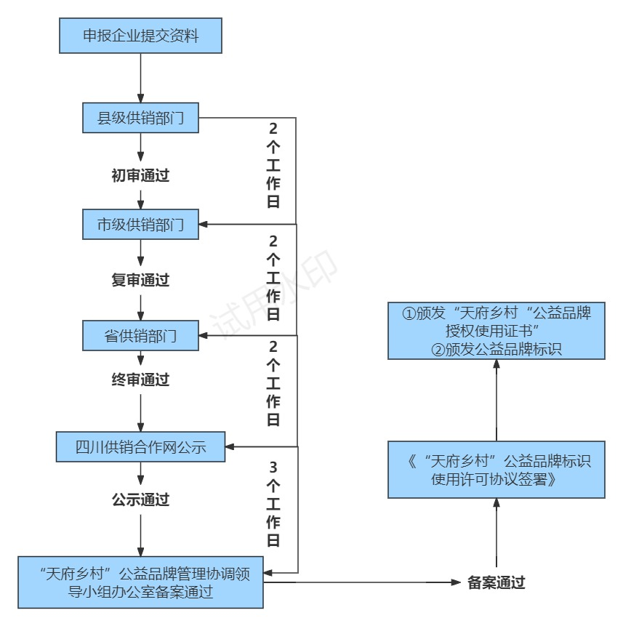

七、公示网络

通过终审的申报主体及产品服务，在以下网站进行公示：

（1）四川供销合作网（网址：http://www.scco-op.com）

（2）“天府乡村”公益品牌网（网址；<http://www.scfpgy.com/）>

八、用标过期续期申报流程

（1）登录系统

四川供销合作网：<http://www.scco-op.com>

1. 申报步骤：

1、点击“申报类别”，查看是否有“续签申报”字样。

2、点击“续签申报”，跳转到续签资料上传页面。

3、上传《承诺函》、《申请表》和《“天府乡村”公益品牌标识使用许可协议》三份资料后，点击“提交”。